Les aires
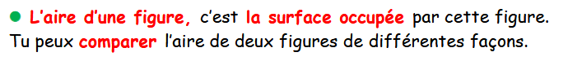
L’aire c’est quoi ?
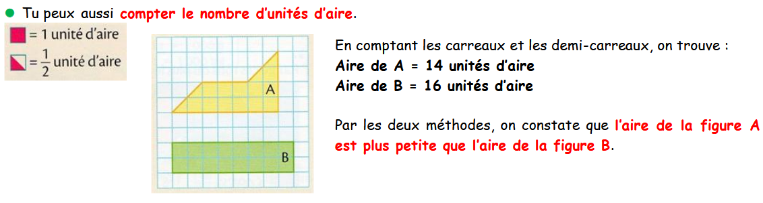

Mesures des aires
Les mesures d’aires s’expriment sous la forme de carrés de différentes tailles. Le mètre carré est l’unité de référence (m²). 1 m² est un carré de 1 m de côté.
Le tableau comporte des doubles colonnes car 1 m² = 100 dm²
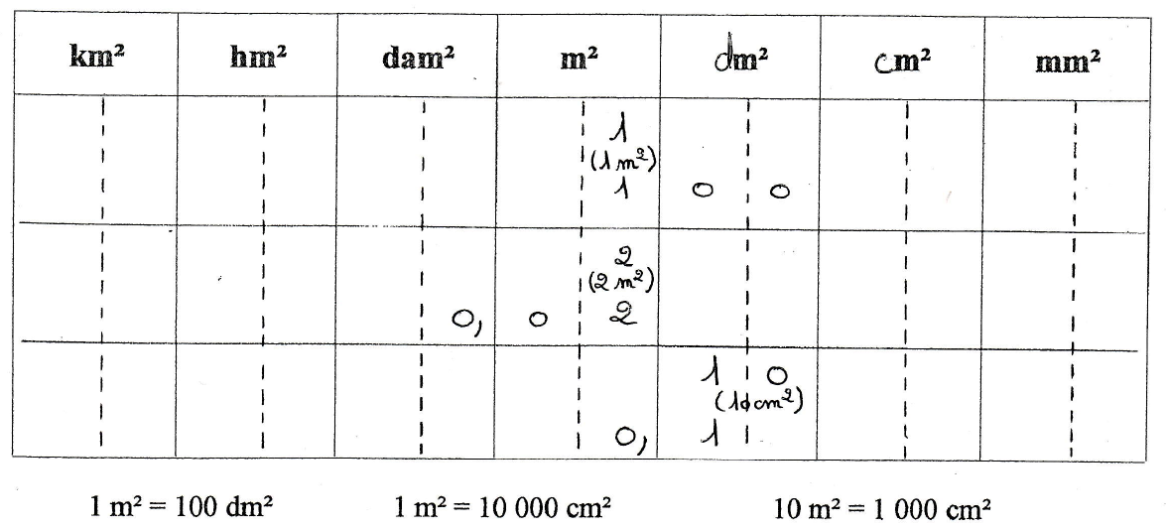
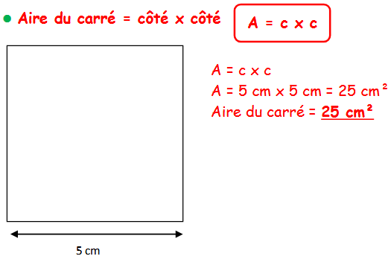
L’aire du carré, du rectangle, du triangle rectangle

